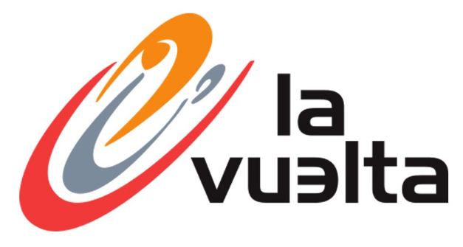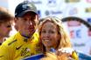

Ossendrecht, 4 augustus 2018

**Beste wielerliefhebbers**

Aan het einde van het Tourspel van West-Brabant werd Felix geconfronteerd wat we gaan doen met het zwarte gat waar we met zijn allen inkukelen na Hét Tourspel van West-Brabant.

“Zou het niets zijn om het ook voor de Vuelta iets te organiseren Felix?” Dat was de vraag van **Niek Iversen.** Felix zat te dubben, want hij had er eigenlijk wel zin in, maar dan niet veel meer dan alleen de uitslagen en standen bij te houden, ja en een klein verhaaltje, maar niet de drukte die hij rondom De Tour ervaart.

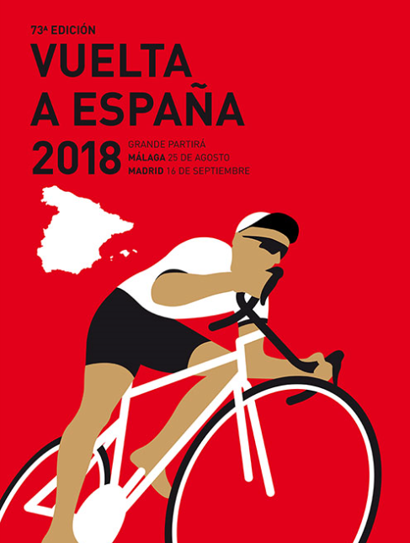

Pas nadat **Sjaak van den Berg,** **Dé VUELTA-spel organisator uit Huijbergen** had gereageerd het totaal geen probleem te vinden, was Felix om. Want wat Felix zeker níet wil is om andere spellen in de wielen te rijden, en zéker dat van Sjaak niet!!!

De Tour is en blijft natuurlijk Hét Spel, en een spel rondom de Vuelta zal nooit HTVWB (Hét Tourspel van West-Brabant) gaan overtreffen!!!!! Maar los daarvan is het wel superleuk om met zijn allen met het wielrennen bezig te zijn. En al helemaal als het Forza Hollanda is!!!

Felix heeft daarom dus besloten om dit jaar voor het eerst ‘**El Juego Vuelta**’ (een Vuelta-spelletje) te organiseren.

El Juego Vuelta heeft veel weg van HTVWB qua spelregels.

**La Vuelta a España** start dit jaar **in Malaga** in het zuiden van Spanje.

**Op 25 augustus** gaat daar de eerste etappe (een proloog van 8 kilometer) van start.

En El Juego Vuelta kun je, net als HTVWB, op 2 manieren volgen:

- Via de website [www.hettourspelvanwestbrabant.nl](http://www.hettourspelvanwestbrabant.nl) en

- Per mail zullen de deelnemers aan El Juego Vuelta op de hoogte blijven.

Het mailadres is net als bij HTVWB jaren: [hettourspelvanwestbrabant@ziggo.nl](mailto:hettourspelvanwestbrabant@ziggo.nl).

De Vuelta staat bekend als de zwaarste van de 3 grote rondes (Giro, Tour en Vuelta). Met name klimmers zullen zich er in hun nopjes voelen. Ook dit jaar is het weer niet anders.

Er zijn 9 aankomsten bergop.

Er zijn 2 tijdritten en er is volop geaccidenteerd terrein. Daarnaast zijn er hellingen waar sommige stukken zelfs een stijgingspercentage van 22% hebben……………..

En er komen potverdikkeme een aantal klasbakken aan de start zeg……….

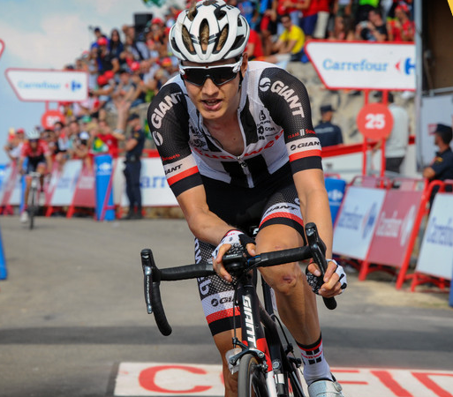

Wat te denken van onze eigen **Steven Kruijswijk, Wilco Kelderman** en **Bauke Mollema**.

Maar ook **Fabio Aru, Richie Porte, en Miguel Angel Lopez**.

Of wat te denken van **Ilnur Zakarin, Simon Yates** of **George Bennett**……

En Movistar gaat het weer met ‘De 3 van De Tour’ proberen: **Valverde, Quintana**

**Wilco Kelderman en Landa**

En ondanks dat La Vuelta voor sprinters vaak aan de zware kant geacht wordt. Sprinters zijn er ook: **Peter ‘de Grote’ Sagan, Caleb Ewan, Nacer Bouhanni**.

Dat zijn zo maar wat renners die op de shortlist van hun ploeg staan………………..

Bij het ter perse gaan van deze uitnodiging was nog niet duidelijk wie wel en wie niet gaan starten, maar daar zal de komende weken wel meer duidelijkheid in komen.

**Ons deelnemersveld:**

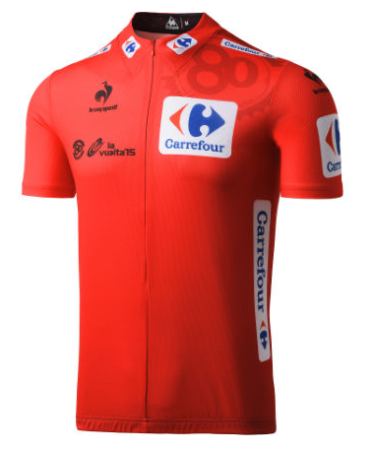

Meerdere HTVWB-deelnemers hebben al aangegeven: laat de uitnodiging maar komen….. dit is hem dan, dus wie er in ons El Juego Vuelta op gaan stappen, dat is nog niet helemaal bekend. Het zal Felix benieuwen of er wel een mannetje of 30 (dat zou al mooi zijn) zijn die een gokje mee willen wagen…??

Het mooie is wel dat als je dit spel weet te winnen, dat je **de allereerste rode trui- winnaar** wordt van **El Juego Vuelta de West-Brabant (EJVDWB).** Dat staat wel erg mooi op je CV…..

De spelregels treffen jullie in ieder geval als bijlage aan.

En uiteraard ook weer de renners-opgavelijst en een eigen tellijst

Rest Felix niets meer dan iedereen heel veel succes te wensen met de voorbereidingen en het selecteren van je keurkorps.

Hasta pronto!!

